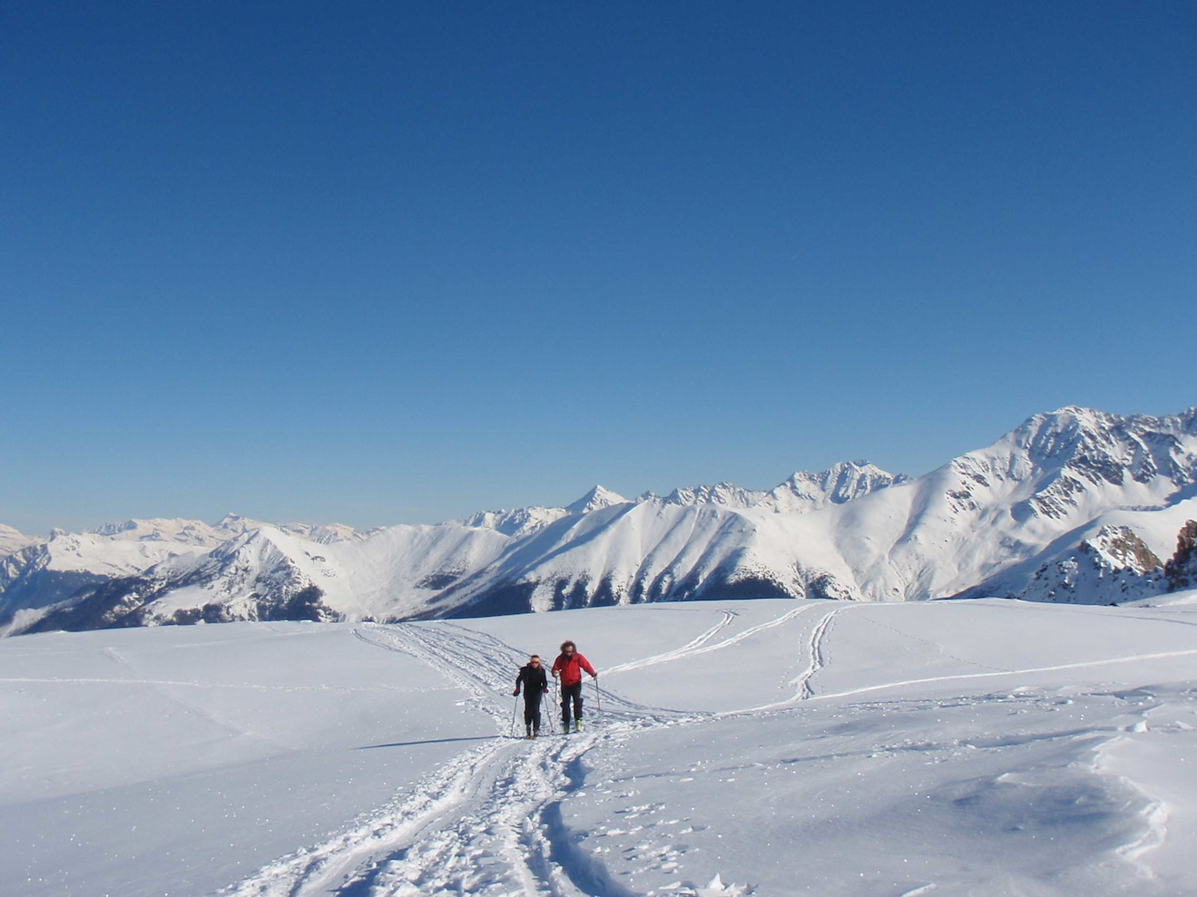
SORTIE RC ESPACE Mt Blanc
SAMEDI 22 JANVIER 2011
Brsu
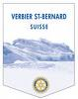

Chers amis Rotariens et rotariennes, la sortie du 22 janvier se prépare.
Veuillez vous inscrire chez moi rapidement afin de réserver le restaurant et les forfaits.
( pascalerocard@verbier.ch) ou Chez Sylvette Albertini (albertini@verbier.ch)

Aller jeter un œil sur le site de la jolie station familiale de BRUSON:
http://www.stations-de-ski.ch/Stations_ski/valais/bruson.html

RV matinal à 8h30 au parking du Châble, au départ du télécabine.
Un forfait à la journée de 20frs par personne( réduction de 50% a été offert par TéléVerbier) et une gratuité de la monté et de la descente en télésiège pour les non skieurs ou les « raquetteurs »

- Location de matériel au magasin *Montagne show *chez Yvan May (équipement ski et chaussures et raquettes pour les non skieurs. 027 776 1010)
http://www.montagneshow.ch/?pg=sho

Evidemment ceux, qui sont prêts vite, pourront aller directement en voiture ou en bus à Bruson (1°bus à 8h45 arrivée 8h55) prendre le télésiège.

- Navette bus pour aller à Bruson. (1°bus à 8h45 arrivée 8h55
2° bus : 9h20 Châbles 9h33 )
ou en voiture, se garer en bas du télésiège
- On monte tous en télésiège

à Partir de 9h30 Petit déjeuner au restaurant de la COT
Tel.: 027 776 14 48
- Séparation en plusieurs groupes de skieurs
- 1° Groupe Avec Pierre Antoine Hiroz (Cinéaste guide) peaux de phoque et hors piste de la Tête de Payanne
- 2°Groupe avec un membre du rotary de VSTB pour skieurs qui en veulent
- 3° Groupe de skieurs tranquilles.
- 4° Groupe de non- skieurs, promeneurs et raquetteurs.

Pour Raquetteurs, promenade de 1h15 tour jusqu’au mayen de Tset, une jolie boucle qui passe par la forêt passe vers le restaurant de la Moy et retour, charmant et pas fatiguant !
Pour Skieurs en 3 groupes ( les speeds, les moyens et les tranquilles)
13H30 RV restaurant de la COT pour le déjeuner de midi
15H encore un peu de ski pour ceux qui le désirent.
retour vers 16h jusqu’en bas de Bruson.
16h30 navette bus jusqu’au Châbles.
Pour le RC Dijon, les membres seront reçus chez les membres de Verbier et à leur guise de skier ou de reposer le lendemain.
J’attends rapidement vos réponses.
Amitiés rotariennes.
Pascale ROCARD (présidente RC Verbier St Bernard)

